Beleef het reisavontuur van je leven

Backpack door Europa in de eneloop expedition 2100

Zellik, 2 februari 2017 – Avontuurlijke stappers kunnen zich nu opgeven voor het reisavontuur van hun leven. Want de eneloop expedition 2100 zoekt drie duoteams die 120 dagen willen backpacken door Europa. De avonturiers krijgen herlaadbare eneloop™-batterijen als ruilmiddel, zakgeld, outdoormateriaal en een drone in ruil voor een mooi gevulde Facebookpagina. Tijdens de expeditie bijt elk team zich ook vast in uitdagende opdrachten waarmee het punten verdient. Aan de finish valt namelijk een donatie te rapen van 21.000 euro voor een goed groen doel – én uiteraard een prachtig prijzenpakket voor elk teamlid. Wie dus droomt van een (gratis!) trektocht door Europa en zijn avonturen graag deelt met de (online) wereld, surft best snel naar www.eneloopexpedition.com.

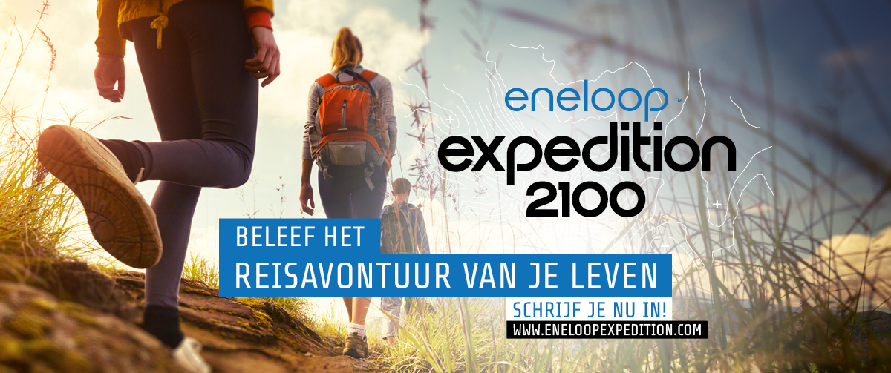

In de eneloop expedition 2100 nemen drie duoteams het tegen elkaar op in een wandeltocht van 2.100 kilometer en 120 dagen door Europa. Onderweg verdienen ze punten door opdrachten te winnen. Op 23 juni 2017 start elk team in een ander land (Verenigd Koninkrijk, Polen of Denemarken) aan hun groene avonturentocht – lees: te voet, met een lage ecologische voetafdruk. Hun doel bestaat erin de finish in Milaan te bereiken op 20 oktober 2017 met zo veel mogelijk punten. Die verdienen ze door onderweg opdrachten te winnen.

Hulp van thuis- en online fanbasis
Toch staan de teams er niet alleen voor, want hun thuis- en fanbasis kunnen alles online volgen via een unieke Facebook-teampagina, via de algemene eneloop expedition 2100-website en -Facebookpagina. Daarop ziet elke bezoeker welke opdrachten elk team moet afwerken, hoeveel het scoorde op vorige opdrachten en hoeveel expeditiekilometers het al achter de rug heeft. Via social media geven alle teams ook dagelijks een blik achter de schermen én roepen ze mensen op om opdrachten te helpen volbrengen.
Steun voor een goed groen doel
Deelnemen doe je niet alleen voor de ervaring, want elk team kiest een milieuvriendelijke organisatie waarvoor het geld inzamelt. Aan de finish schenkt eneloop 21.000 euro aan het goede doel van het winnende team en 2.100 euro aan de organisaties van de andere twee teams. Naast avontuur en liefdadigheidsgeld, wint elk teamlid zijn volledige expeditie-uitrusting plus een mooi prijzenpakket van Panasonic.

Extra kracht dankzij eneloop
eneloop stuurt de kandidaten niet met lege handen op pad: naast wekelijks zakgeld, krijgt elk team een lading duurzame eneloop-batterijen als ruilmiddel. Deze batterijen zijn voorgeladen met zonne-energie en tot 2.100 keer herlaadbaar – wat meteen het aantal kilometers van de eneloop expedition 2100 verklaart. Wie eneloop kiest, kiest een duurzame levensstijl. En dat is het idee achter de hele expeditie. Daarom geeft eneloop milieuvriendelijke organisaties met dezelfde toekomstvisie graag een duwtje in de rug.

Deelnemen is winnen
Wie interesse heeft, moet zich samen met een teamgenoot inschrijven voor 17 april 2017. Iedereen die 18 jaar is, in Europa woont en vrij is tussen 23 juni en 20 oktober 2017 kan deelnemen. Lees meer details op www.eneloopexpedition.com of op de eneloop expedition 2100-Facebookpagina.

Over Panasonic Energy Europe
Panasonic Energy Europe met hoofdzetel in Zellik, bij Brussel (België), maakt deel uit van Panasonic Corporation, een vooraanstaande aanbieder van elektrische en elektronische apparaten. Dankzij de ruime en jarenlange ervaring van Panasonic in consumentenelektronica is Panasonic uitgegroeid tot de grootste producent van batterijen in Europa. Er zijn productie-eenheden in Tessenderlo (België) en Gniezo (Polen). Panasonic Energy Europe levert “mobiele” energie in meer dan 30 Europese landen. Het brede productassortiment bestaat uit herlaadbare batterijen, laders, zink-koolstof batterijen, alkaline batterijen en speciale batterijen (zoals hoorbatterijen, photo lithium, lithium knoopcellen, micro-alkaline, zilveroxide).
Meer informatie vind je op www.panasonic-batteries.com.

Over Panasonic
Panasonic Corporation is wereldwijd één van de belangrijkste ontwikkelaars en producenten van elektronische producten voor privaat, zakelijk en industrieel gebruik. Het in Osaka (Japan) gevestigde concern behaalde op 31 maart 2015 een nettoresultaat van 57,28 miljard euro. Panasonic streeft naar het realiseren van een beter leven en een betere wereld, waarbij het bedrijf voortdurend werkt aan de ontwikkeling van de maatschappij en bijdraagt tot het geluk van alle mensen op de wereld.
Meer informatie over het bedrijf en de Panasonic merken op www.panasonic.net.

PRESS CONTACT

ARK Communication
Content & PR Consultant
Ann-Sophie Cardoen
T +32 3 780 96 96
ann-sophie@ark.be
www.ark.be

Panasonic Energy Europe NV
Vicky Raman
Brand Marketing Manager
T +32 2 467 84 35
vicky.raman@eu.panasonic.com
www.panasonic-batteries.com
www.panasonic-eneloop.com

